Disciplina: SIMULAÇÃO E MÉTODOS ANALÍTICOS
Unidade de Aprendizagem: UA2 | FNDAMENTOS DE SIMULAÇÃO POR COMPUTADOR
Módulo de Aprendizagem: M4 | DESENVOLVIMENTO DE SIMULADOR PARA UMA FILA
Estudantes: Felipe Freitas, Marina Yamaguti e Sofia Sartori



Entrega | Fila Simples

Registre neste espaço sua resposta! 
- Link para o código fonte do grupo:

https://github.com/EngenhariaSoftwarePUCRS/Simulacao_e_Metodos_Analiticos/tree/develop/M4__Simulador_de_Fila
Simulador online:
https://engenhariasoftwarepucrs.github.io/Simulacao_e_Metodos_Analiticos/M4__Simulador_de_Fila/

*Para gerar os aleatórios, utilizamos os valores:
X0 = 42
a = 39758
c = 58739
M = 987654321
Quantidade de valores = 100.000

- G/G/1/5, chegadas entre 2...5, atendimento entre 3...5:

Foi realizada a simulação de um sistema de filas do tipo G/G/1/5, no qual as chegadas seguem uma
distribuição uniforme no intervalo de 2 a 5 unidades de tempo e os tempos de atendimento também
seguem uma distribuição uniforme no intervalo de 3 a 5.

O sistema possui um único servidor (c = 1) e capacidade máxima de 5 clientes (K = 5). A simulação foi
iniciada com a fila vazia, considerando a primeira chegada no tempo 2,0.

O critério de parada adotado foi o consumo de 100.000 números pseudoaleatórios gerados pelo método
congruencial linear (GCL).

Resultados:
Tempo total da simulação (u.t.): 186.601,1348
Número de perdas de clientes: 6643
População média do sistema: 4,3820
Probabilidade da fila vazia: 0.0015%

Tabela de Estados
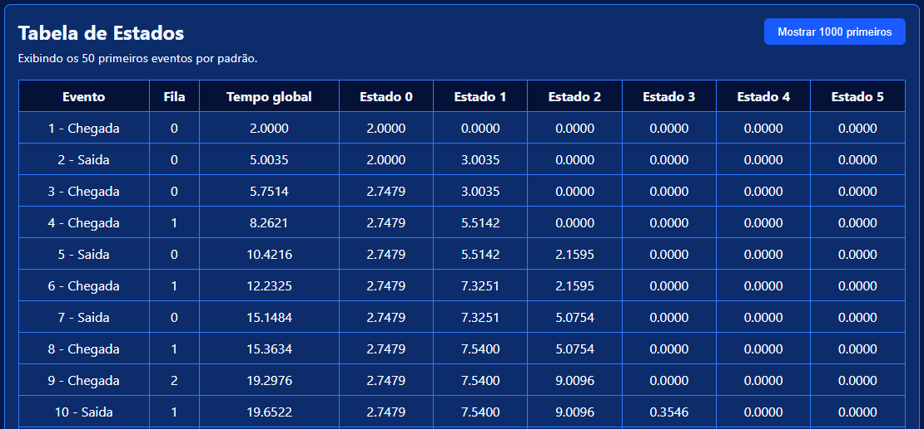
Tabela do Escalonador 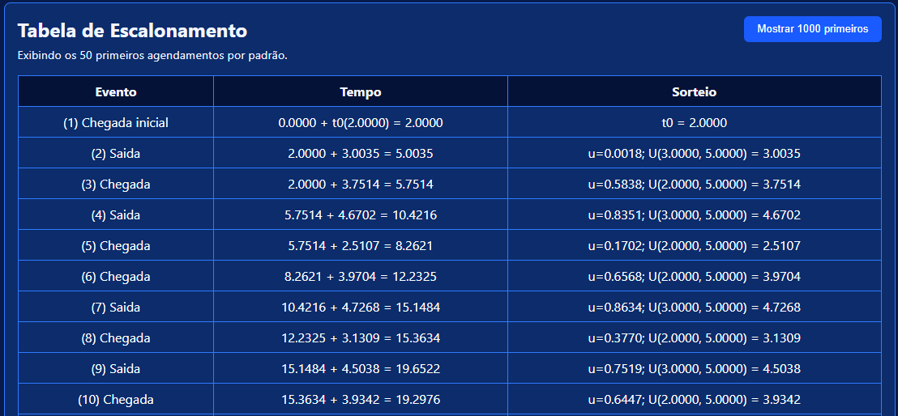Probabilidade por Estado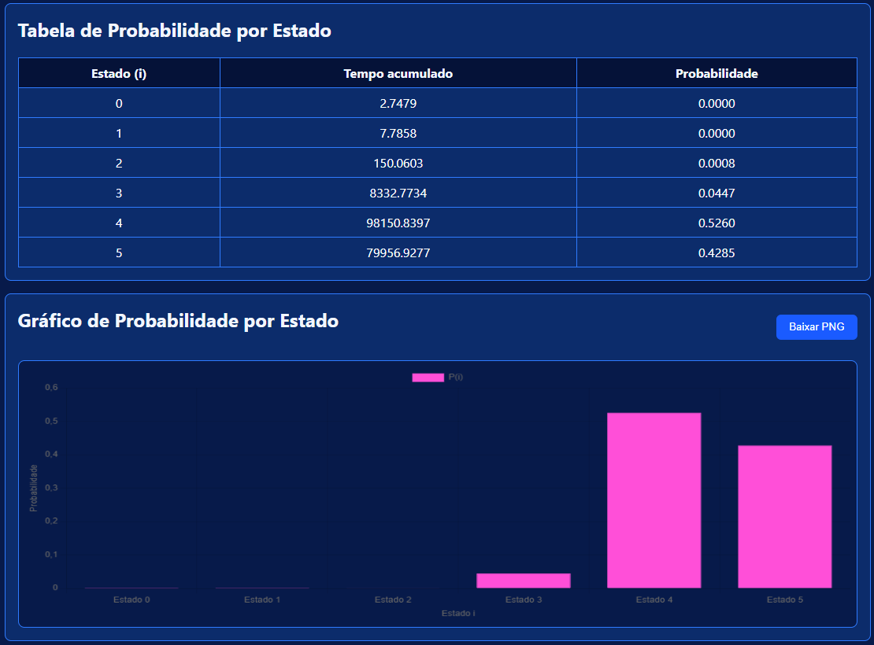

Análise
A análise dos resultados mostra que o sistema opera na maior parte do tempo em estados de alta
ocupação, principalmente nos estados 4 e 5, que juntos representam mais de 96% do tempo total da
simulação.

A probabilidade de o sistema estar vazio é praticamente nula, indicando que há uma demanda constante
de clientes ao longo do tempo.

A população média do sistema é elevada (4,3820), próxima da capacidade máxima (K = 5), o que
evidencia que o sistema opera próximo da saturação.

Além disso, o número significativo de perdas (6643 clientes) indica que muitos clientes não conseguem
entrar no sistema devido à limitação de capacidade, caracterizando um gargalo no atendimento.

Esses resultados sugerem que o sistema está sobrecarregado e que melhorias poderiam ser obtidas com
o aumento do número de servidores ou da capacidade total do sistema.

- G/G/2/5, chegadas entre 2...5, atendimento entre 3…5:

Foi realizada a simulação de um sistema de filas do tipo G/G/2/5, no qual as chegadas seguem uma
distribuição uniforme no intervalo de 2 a 5 unidades de tempo e os tempos de atendimento seguem uma
distribuição uniforme no intervalo de 3 a 5.

O sistema possui dois servidores (c = 2) e capacidade máxima de 5 clientes (K = 5). A simulação foi
iniciada com a fila vazia, considerando a primeira chegada no tempo 2,0.

O critério de parada adotado foi o consumo de 100.000 números pseudoaleatórios gerados pelo método
congruencial linear (LCG).

Resultados:
Tempo total da simulação (u.t.): 174.779,4265
Número de perdas de clientes: 0
População média do sistema: 1,1451
Probabilidade da fila vazia: 6,2283%

Tabela de Estados
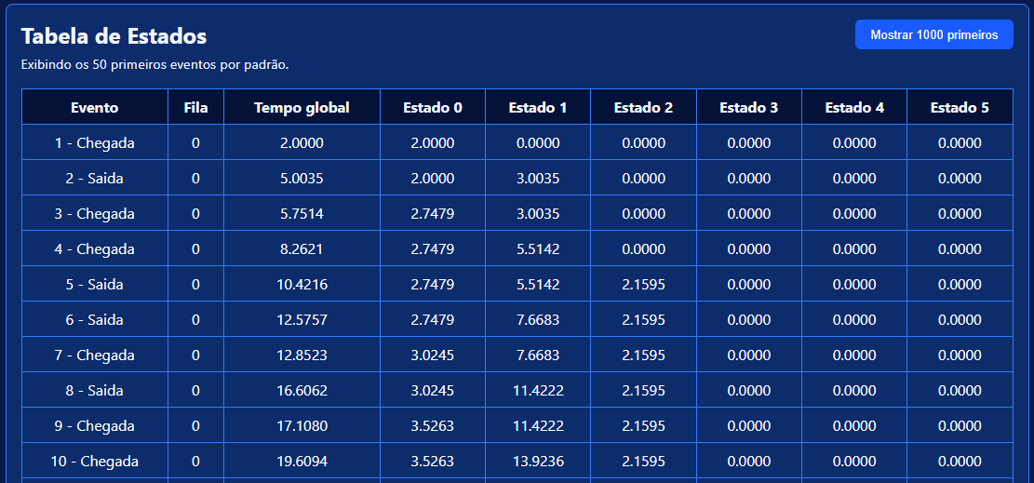

Tabela do Escalonador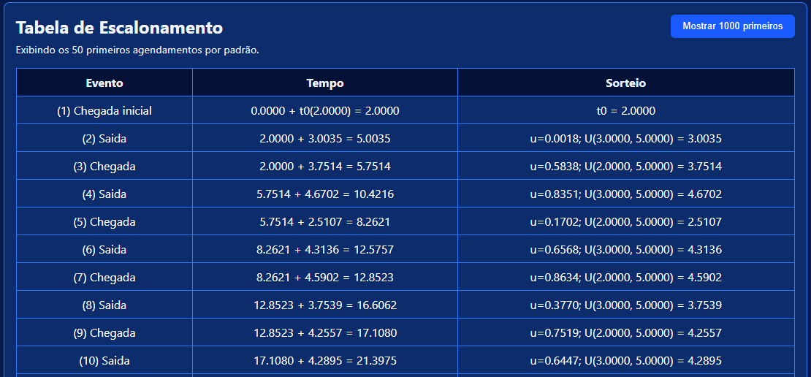
Probabilidade por Estado
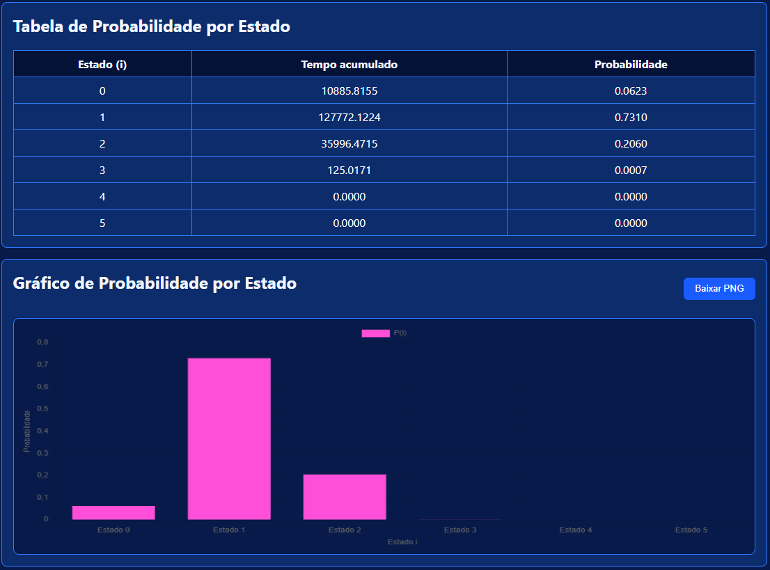

Análise:
Observa-se que, com dois servidores, o sistema apresenta comportamento significativamente mais
eficiente em comparação ao cenário com apenas um servidor.

A maior parte do tempo o sistema permanece nos estados 1 e 2, com probabilidades de
aproximadamente 73,10% e 20,60%, respectivamente. Isso indica que o sistema raramente fica
congestionado.

A probabilidade de o sistema estar vazio é relativamente baixa (6,23%), mas ainda assim
significativamente maior do que no cenário anterior, evidenciando maior capacidade de absorver a
demanda.

A população média do sistema (1.1451) é muito inferior à capacidade máxima (K = 5), demonstrando
que o sistema opera com baixa ocupação.

Além disso, não houve perdas de clientes, indicando que a capacidade do sistema é suficiente para
atender toda a demanda gerada.

Esses resultados demonstram que o aumento do número de servidores melhora substancialmente o
desempenho do sistema, reduzindo congestionamento e eliminando perdas.

---

Comparação entre G/G/1/5 e G/G/2/5
Comparando os dois cenários, observa-se uma melhoria significativa no desempenho do sistema ao
aumentar o número de servidores de 1 para 2.

No cenário G/G/1/5, o sistema apresenta forte saturação, com população média elevada (4,3820), alta
concentração nos estados de maior ocupação (4 e 5) e grande número de perdas (6643 clientes). A
probabilidade de o sistema estar vazio é praticamente nula.

Já no cenário G/G/2/5, o sistema opera de forma muito mais eficiente, com população média reduzida
(1,1451), distribuição concentrada nos estados de baixa ocupação (1 e 2) e ausência total de perdas.
Além disso, há uma maior probabilidade de o sistema estar vazio.

Dessa forma, conclui-se que o aumento do número de servidores elimina o gargalo presente no sistema,
reduzindo a saturação e melhorando significativamente a qualidade do atendimento.

